Sommaire
Baccalauréat Professionnel Travaux Publics
Session 2018

«Les Cloîtres»

INFORMATIONS PRATIQUES
Dossier | Désignation | Code | Page
Dossier technique | Page de garde |  | 01/15
 | Plan de situation et Plan de masse. | DT01 | 02/15
 | Extrait du Cahier des Clauses Techniques  Particulières. | DT02 | 03/15
 | Extrait du Cahier des Clauses Techniques  Particulières. | DT03 | 04/15
 | Extrait du Cahier des Clauses Techniques  Particulières. | DT04 | 05/15
 | Fondations vue en plan – Zones d’études. | DT05 | 06/15
 | Plan de composition. | DT06 | 07/15
 | Plan de principe de barrièrage de chantier. | DT07 | 08/15
 | Plan de localisation des murs et escaliers. | DT08 | 09/15
 | Vue en plan – Fondations : Extrait Mur 5 et 5 bis. | DT09 | 10/15
 | Extrait vue en coupe Mur 2 et Pieux Mur 5. | DT10 | 11/15
 | Vue en plan : Escalier 2. | DT11 | 12/15
 | Section CC - Escalier 2. | DT12 | 13/15
 | Vues en coupe DD - Escalier 2. | DT13 | 14/15
 | Extrait plan des réseaux. | DT14 | 15/15
Dossier sujet | Page de garde |  | 1/14
 | S1 : Terrassement : Composition d’un atelier et  planning chemin de fer. | DSR1 | 2/14
 | S2 : Route : Planning type GANTT | DSR4 | 3/14
 | S3 : Route : Moyens de protection et de signalisation - Installation de chantier | DSR6 | 4/14
 | S4 : Génie civil : Réalisation d’un mur de  soutènement | DSR10 | 6/14
Dossier ressources | Page de garde |  | 8/14
 | Principe de mise en œuvre des prémurs. | DR1 | 9/14
 | Gamme des camions de terrassement. | DR2 | 10/14
 | Cadence d’avancement et durée des tâches | DR3 | 10/14
 | Mise en place d’une circulation alternée | DR4 | 11 à 13/14
 | Condition d’emploi des différents modes de  circulation alternée | DR5 | 14/14

(si nécessaire)

Vous pouvez enlever les agrafes pour faciliter votre travail. La numérotation des pages vous permettra de reconstituer votre dossier en fin d'épreuve.
Avant de formuler une réponse, analyser avec toute l'attention voulue les différents documents. Soigner la présentation et utiliser le temps alloué.
Le dossier technique sera récupéré en totalité en fin de l'épreuve. Aucun document autorisé.

Le dossier correspondant à la sous-épreuve E.23 (unité U.23) comprend :

- le dossier sujet (DSR)
U.23 : Organisation des travaux et suivi de réalisation
DSR1 à DSR12 pages 1/14 à 7/14

- le dossier ressources (DR)
DR1 à DR5 pages 8/14 à 14/14

BACCALAURÉAT PROFESSIONNEL  TRAVAUX PUBLICS |  | Code :1806  -TP PO23 | Session 2018 | SUJET
ÉPREUVE : U23 |  | Durée : 3 H | Coef. 2

Baccalauréat Professionnel
TRAVAUX PUBLICS
U.23 : Organisation des travaux et suivi de réalisation
Session 2018

DOSSIER SUJET

PROJET D'AMÉNAGEMENT « LES CLOÎTRES »

Aménagement de l'espace public.

Les situations professionnelles |  | Page
S1 | - TERRASSEMENT : Composition d’un  atelier et planning chemin de fer | 2 et 3/14
S2 | - ROUTE : Planning type GANTT | 3 et 4/14
S3 | - ROUTE : Moyens de protection et de signalisation - Installation de chantier | 4 à 6/14
S4 | - GÉNIE CIVIL : Réalisation d’un mur de  soutènement | 6 et 7/14

Sous-épreuve E.23 - Unité U.23

Le paragraphe « La situation professionnelle » pose le problème que vous devez résoudre.
Celui intitulé « Les données » vous indique les documents issus du dossier de définition de l’ouvrage regroupés dans le Dossier Technique et les documents techniques regroupés dans le Dossier Ressources dont vous avez principalement besoin pour répondre.
Le paragraphe « Le travail demandé » précise et énonce les différentes questions déduites de la situation professionnelle.

Vous répondrez directement sur le sujet. Le dossier sujet (14 pages) est composé de 7 pages (SUJET) et 7 pages (DOSSIER RESSOURCES).
Dès que le sujet vous est remis, assurez-vous qu’il est complet.

« L’usage de tout modèle de calculatrice, avec ou sans mode examen, est autorisé. »

BACCALAURÉAT PROFESSIONNEL  TRAVAUX PUBLICS | Code : 1806-TP  PO23 | Session 2018 | SUJET
ÉPREUVE : U23 | Durée : 3 H | Coef. : 2 | Page 1 /14

S1 | TERRASSEMENT : Composition d’un atelier | DSR1

S1 | TERRASSEMENT : Composition d’un atelier | DSR2

La situation professionnelle :
Les déblais n’étant pas utilisés sur place (transfert au dépôt pour criblage), vous êtes chargé de composer l’atelier de terrassement ainsi que de déterminer la durée nécessaire à l’évacuation des déblais pour décaissement du site avant la réalisation des murs de soutènement.

Les données :
DT | Le dossier technique | - Extrait du C.C.T.P. | DT 2 - DT 3 - DT 4
 |  | - Plan de composition | DT 6
DR | Le dossier ressources. | - Gamme de camions | DR 2
DC | les données complémentaires. | - Caractéristiques des déblais à évacuer  - Epaisseur moyenne : plateforme 1 = 2,50 m  plateforme 2 = 1,71 m  - Surface totale de décapage : plateforme 1 = 465 m²  plateforme 2 = 452 m²  - Coefficient de foisonnement : 1,35  - Masse volumique apparente : 1 650 kg/mᴲ  - Caractéristiques de la pelle utilisée :  - Marque et type : MECALAC 714MC Tier 3 de 14 t  - Capacité du godet : 740 litres  - Temps de cycle de la pelle : 21 secondes  - Efficience : 50 mn/heure  - Coefficient de remplissage du godet : 0,95  - Caractéristiques des véhicules de transport :  - Camions 6x4 : modèle Mercedes-Benz  - Vitesse moyenne des camions en charge : 42 km/h  - Vitesse moyenne des camions à vide : 55 km/h  - Temps de manœuvre et déchargement : 8 mn  - Caractéristiques liées au chantier  - Distance entre le chantier et le dépôt : 5,250 km  - Durée hebdomadaire de travail : 37,5 h en 5 jours  - La pelle travaille en continu  - Les camions devront effectuer des cycles complets

Les exigences :
Les réponses sont exactes, détaillées et conformes au dossier technique.
Les réponses exactes à toutes les questions avec tous les calculs intermédiaires. Arrondir les différents temps à 2 chiffres après la virgule.

Question 1.1 : Déterminer le volume foisonné de déblais à évacuer.

Question 1.2 : Calculer le rendement horaire foisonné de la pelle en m³/h et en t/h.

Question 1.3 : Calculer le nombre de camions nécessaires pour évacuer 170 t/h.
    - Temps de chargement d’un camion :

    - Durée d’un cycle de camion avec un temps de chargement de 8 mn :

    - Nombre de camions pour saturer la pelle avec un temps de cycle de 30 mn :

Question 1.4 : Calculer la durée du chantier de terrassement : cf DQE (arrondie au jour entier supérieur) avec un rendement horaire de la pelle de 75 m³/h (sol en place) :

S1 | TERRASSEMENT : Planning type chemin de fer | DSR3

S2 | ROUTE : Planning type GANTT | DSR4

Question 1.5 : Tracer le planning Chemin de Fer correspondant à la rotation des camions, avec les temps suivants :
- Tps de chargement : 8 mn
- Tps de transport en charge : 8 mn
- Tps de vidage : 8 mn
- Tps de transport à vide : 6 mn

Indiquer sur le graphique le temps d’attente de chaque camion et justifier par le calcul :
    - : Lecture graphique :
    - : Justifier par le calcul :

La situation professionnelle :
Tracer le planning GANTT correspondant au chantier.

Les données :

DT | Le dossier technique. | - Extrait C.C.T.P. | DT 2 à DT 4
 |  | - Plan de composition | DT 6
DR | Le dossier ressources | - Cadences d’avancement et durée  des tâches | DR 3

Les exigences :
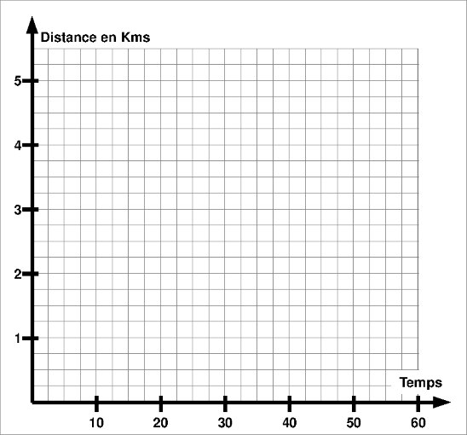Les réponses sont exactes, détaillées et conformes au dossier technique. Les calculs sont présentés et les unités apparaissent.
Les constructions graphiques sont réalisées avec soin et respectent les échelles imposées.

Le travail demandé :

Question 2.1 : Compléter le planning de GANTT (page suivante) correspondant à la réalisation globale du chantier en :

- Ordonnançant les tâches
- Indiquant pour chacune d’elles leur durée
- Complétant le planning à barres

S2 | ROUTE : Planning type GANTT | DSR5

S3 | ROUTE : Moyens de protection et de signalisation | DSR6

Question 2.2 : En déduire la durée globale du chantier.
PLANNING GANTT : Réalisation globale des travaux
DÉSIGNATION DES TÂCHES | DURÉE EN JOURS | Sem 1 |  |  |  |  | Sem 2 |  |  |  |  | Sem 3 |  |  |  |  | Sem 4 |  |  |  |  | Sem 5 |  |  |  |  | Sem 6
1. Démontage du trottoir rue Duguesclin. | 1

La situation professionnelle :
Pour la repose des bordures rue des religieuses, au carrefour de la rue des Cordelliers, la mairie vous impose de travailler en circulation alternée.

Les données :

DT | Le dossier technique. | - Extrait du C.C.T.P. | DT 02 à DT 04
 |  | - Plan de composition. | DT 06
DR | Le dossier ressources. | - Les panneaux de signalisation | DR 04  DR 05
DC | Les données complémentaires. | - La zone du chantier est réglementée à 30 km/h  - Longueur maximale de l’alternat (par phase) : 40 ml  - Trafic horaire maxi (2 sens cumulés) : 210 véhicules / heure
- Vous ne disposez pas de personnels supplémentaires pour réglementer la circulation ou assurer la maintenance éventuelle de nuit.
- La mairie souhaite le maintien d’une circulation alternée la
nuit par sens prioritaire.

Les exigences :
Les réponses sont exactes, détaillées et conformes au dossier technique.
Le schéma d’installation des panneaux respecte la réglementation. Les réponses seront rédigées sous forme de phrase.

S3 | ROUTE : Moyens de protection et de signalisation | DSR7

S3 | ROUTE : Moyens de protection et de signalisation | DSR8

Plan de la zone de travaux :
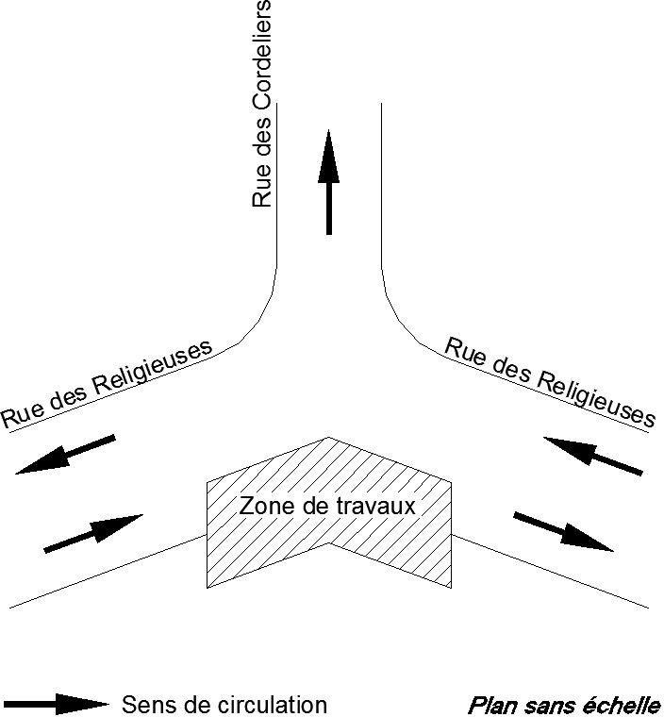Question 3.1 : Compléter le tableau ci-après en indiquant, 2 avantages et inconvénients pour chacun des 3 modes de circulation alternée (pas nécessairement liés à ce chantier mais plutôt d’une manière générale).

Question 3.2 : Choisir parmi les 3 modes de circulation alternée pour ce chantier, celui qui correspond le mieux aux exigences du gestionnaire de la voirie et aux moyens à votre disposition. Justifier votre choix
 | Avantages | Inconvénients
Panneaux B15 & C18 | 1) | 1)
 | 2) | 2)
Piquets K10 | 1) | 1)
 | 2) | 2)
Feux tricolores | 1) | 1)
 | 2) | 2)

    - : Solution préconisée :

S3 | ROUTE : Moyens de protection et de signalisation | DSR9

S4 | GÉNIE CIVIL : Réalisation d’un mur de soutènement | DSR10

    - : Justifier :

La situation professionnelle :
Vous êtes chargé de l’organisation de la réalisation du mur de soutènement en technique pré-mur du mur de soutènement M2 qui délimite les deux plateformes (haute et basse).

Les données :

    - : Quelle est l’inter-distance minimale entre les panneaux de pré-signalisation en ville ?

    - : Quelle serait cependant l’inter-distance conseillée dans le cas de notre chantier et pourquoi ?

DT | Le dossier technique. | - Extrait du C.C.T.P. |  |  |  |  |  |  | DT 02 à DT 04
 |  | - Fondations vue en plan – zones d’études. |  |  |  |  |  |  | DT 05
 |  | - Plan de composition. |  |  |  |  |  |  | DT 06
 |  | - Plan de localisation des murs et escaliers. |  |  |  |  |  |  | DT 08
 |  | - Extrait vue en coupe mur 2 (avec mur 5) |  |  |  |  |  |  | DT 10
DR | Le dossier ressources. | - Principe  pré-murs | de | stockage | et | de | montage | des | DR 01
DC | Les données complémentaires. | - Le gousset de forme trapézoïdale prévu pour récupérer les eaux de pluie de la plateforme 2 et la goutte d’eau (larmier) au sommet du mur seront coffrés en place à l’aide de planches bois (idem semelle) une fois les pré-murs coulés.  - L’approvisionnement du béton se fera depuis la rue des religieuses, par toupie de 6 m³ équipée d’une pompe avec un bras télescopique.  - Connaissances personnelles.

Les exigences :

Les réponses sont exactes, détaillées et conformes au dossier technique. Les réponses seront rédigées sous forme de phrase.

S4 | GÉNIE CIVIL : Réalisation d’un mur de soutènement | DSR11

S4 | GÉNIE CIVIL : Réalisation d’un mur de soutènement | DSR12

Question 4.1 : Retrouver l’ordre chronologique des tâches nécessaires à la réalisation du
mur de soutènement n°2. Celles-ci sont proposées ci-dessous dans le désordre.
N° de la tâche dans l’ordre chronologique | Tâches nécessaires à la réalisation du mur de soutènement
1 | Implantation de l’emprise de l’ouvrage
 | Mise en place du coffrage de la semelle
 | Mise en place des pré-murs
 | Remblaiement de la plateforme N°2 (1ère phase : jusqu’à la cote 181,53 NGF)
 | Mise en œuvre du béton de propreté
 | Coffrage du gousset et du larmier
Bétonnage du voile par remplissage entre les pré-murs (phase 1 jusqu’à la
cote 181,53 NGF)
 | Décoffrage de la semelle de fondation
 | Coulage du gousset et du larmier et fin des pré-murs
 | Décoffrage du gousset et du larmier
13 | Remblaiement pour réalisation de la plateforme N°2 à la cote définitive
 | Ferraillage et bétonnage de la semelle

Question 4.2 : Compléter le tableau de mode opératoire du ferraillage et bétonnage de la semelle ci-contre, pour la réalisation du mur de soutènement N° 2. Proposer les matériels et matériaux nécessaires, définir les risques et mesures de sécurité correspondantes à mettre en œuvre.

Nom de la tâche | Principaux matériaux et matériels | Risques | Mesures de sécurité hors port des EPI obligatoires
Ferraillage et bétonnage de la semelle.

Baccalauréat Professionnel
TRAVAUX PUBLICS
U.23 : Organisation des travaux et suivi de réalisation
Session 2018

DOSSIER RESSOURCES

PROJET D'AMÉNAGEMENT « LES CLOÎTRES »

Aménagement de l'espace public

Les documents ressources spécifiques à la sous épreuve E.23 |  | Pages
DR1 | - Principe de mise en œuvre des  prémurs | 9/14
DR2 | - Gamme des camions de terrassement | 10/14
DR3 | - Cadence d’avancement et durée des  tâches | 10/14
DR4 | - Mise en place d’une circulation alternée | 11 à 13/14
DR5 | - Condition d’emploi des différents modes de circulation alternée | 14/14

Sous-épreuve E.23 - Unité U.23

Principe de stockage et mise en place des pré-murs
Principe de stockage et mise en place des pré-murs

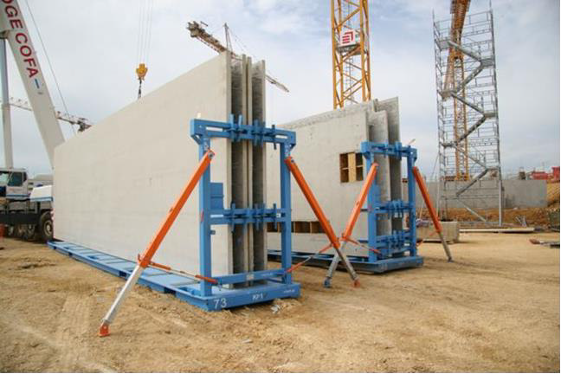Principe de stockage, de transport et mise en œuvre des pré-murs :
DR1
DR1
Principe étaiement du Mur n°2 (photo chantier) :
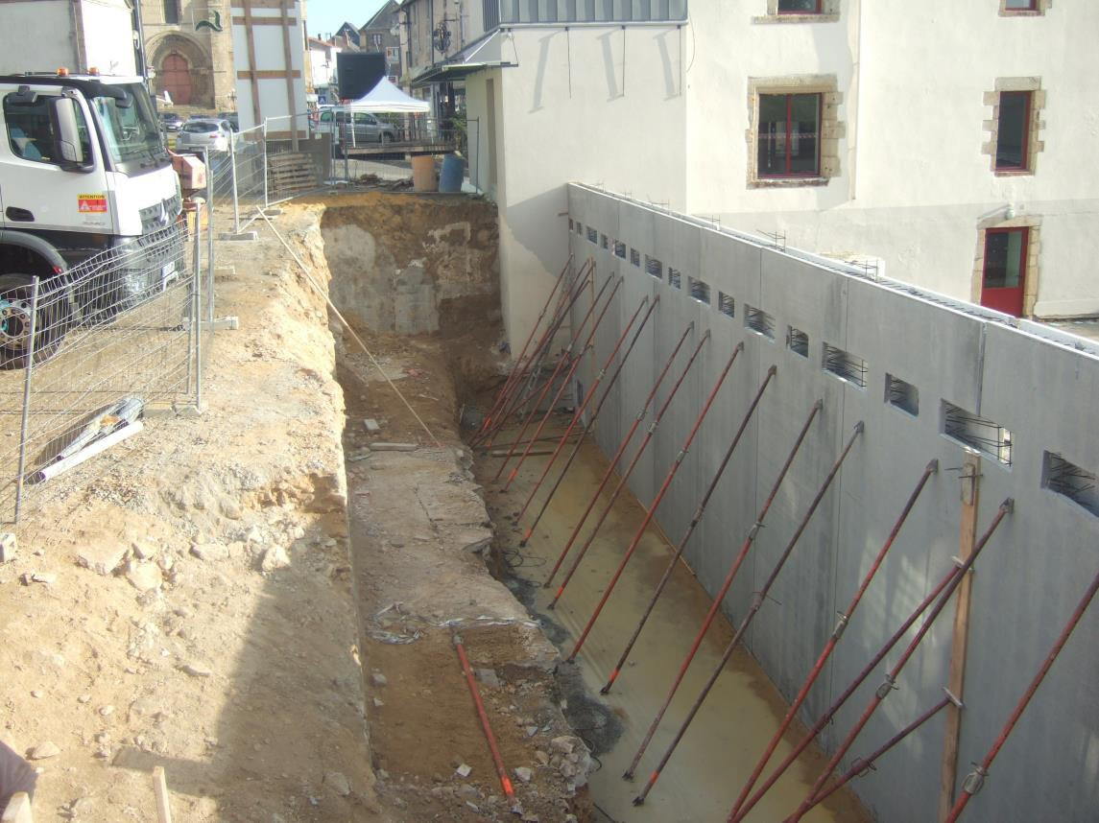

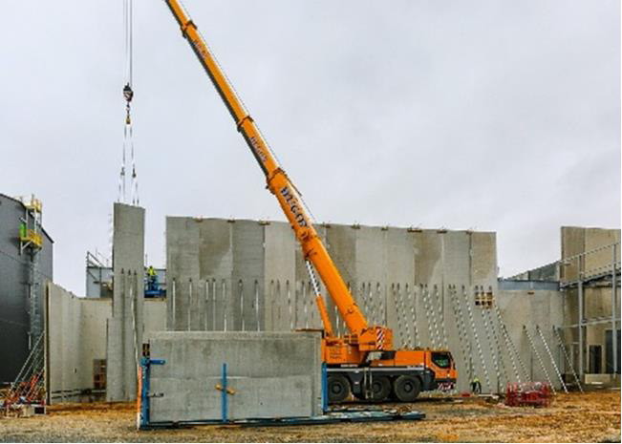Coulage du Mur n°2 (photo chantier) :

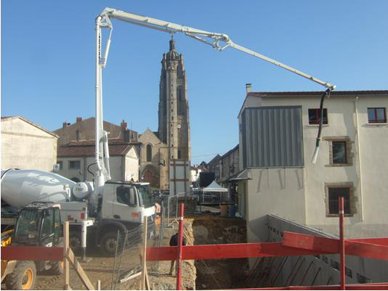

DR3
DR2
Gamme des camions de terrassement
Cadences & durée d’exécution des tâches

Modèle | Puissance réelle kW/ch | Charge utile tonnes | Vitesse maxi | Capacité Volumique m³ SAE
VOLVO FMX D13A400 | 294/400 | 25 | 80 | 15
MAN TGA | 353/480 | 23 | 85 | 15
IVECO TRAKKER | 279/380 | 20 | 80 | 13
MERCEDES  Actros 3340 | 290/394 | 22,5 | 80 | 14

Désignation des tâches | Qté. | Cadences
Terrassement – Évacuation des déblais | 1 935 m³ | 485 m³/j
Réalisation des plateformes en béton désactivé | 1 200 m² | 300 m²/j
Travaux de finition :  - Mise en œuvre de la terre végétale dans les fosses d’arbres  - Mise en œuvre de résine couleur pour passage piétons | 95 m² | 100 m²/j
Démontage du trottoir rue Du Guesclin | 65 ml | 65 ml/j
Remblaiement – Empierrement à l’avancement y compris  pose des réseaux EP | 2 200 m³ | 370 m³/j
Mise en place des escaliers préfabriqués | 5 unités | 2,5 j/unité
Réalisation des murs de soutènement | 184 ml | 18,5 ml/j
Réfection du trottoir rue Du Guesclin :  - Pose des bordures granit  - Réalisation des enrobés | 65 ml | 33 ml/j

CONTRAINTES D’ÉXÉCUTION DES TÂCHES

Il faut prendre en compte les éléments suivants :
      - 14 journées de décalage entre le début de réalisation des murs de soutènement et le début du remblaiement des plateformes pour tenir compte du temps de prise du béton auquel on a ajouté un accélérateur de prise.
      - 2 journées de décalage entre le début du remblaiement/empierrement et le début de la réalisation des plateformes en béton désactivé qui est assurée par un sous-traitant.
      - 1 journée de décalage entre le début de la réfection du trottoir rue Du Guesclin et le début des travaux de finition qui seront réalisés par une entreprise différente.
      - La pose des escaliers sera réalisée aussitôt après les murs de soutènement.

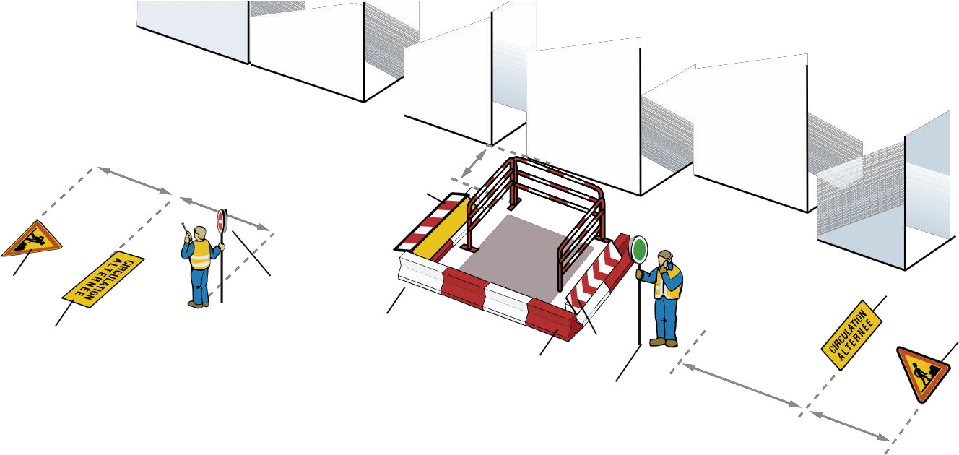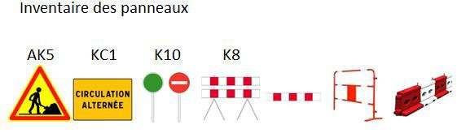
Mise en place d’une circulation alternée

Solution N°1 :Alternat par piquet K10
DR4

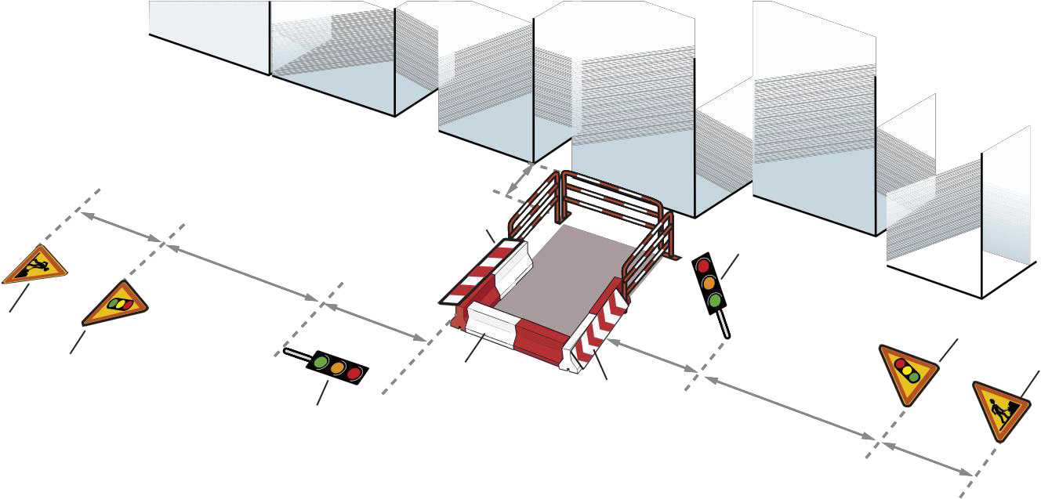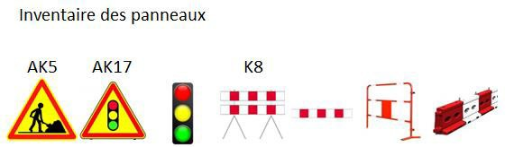
Mise en place d’une circulation alternée

Solution N°2 :Alternat par feux
DR4

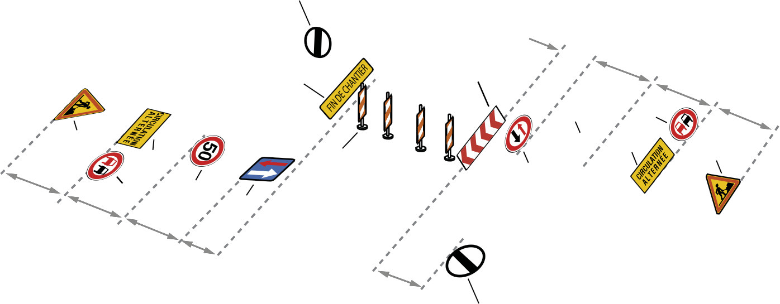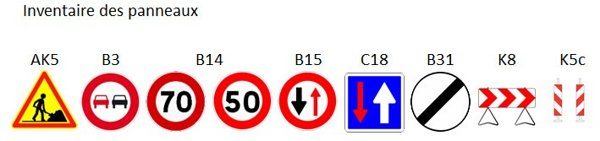
Mise en place d’une circulation alternée

Solution N°3 : Alternat par panneaux B15 et C18
DR4

Condition d’emploi des différents modes de circulation alternée

Le choix du mode d’alternat tient compte de l’importance des travaux, du lieu, de la durée, de la période de l’année à laquelle s’effectue le chantier. Ce choix est principalement déterminé par le couple longueur – trafic, suivant le graphe et le tableau ci-dessous :
DR5

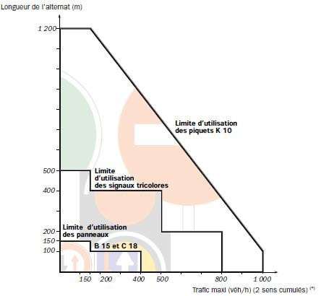

Piquets K 10 | 1 200 | 1 000
signaux tricolores KR 11 | 500 | 800
(*) : Le trafic horaire de pointe représente généralement environ 10 % du Trafic Moyen Journalier Annuel. Le TMJA est obtenu en multipliant ces valeurs par 10.

